Vaření

Use Case
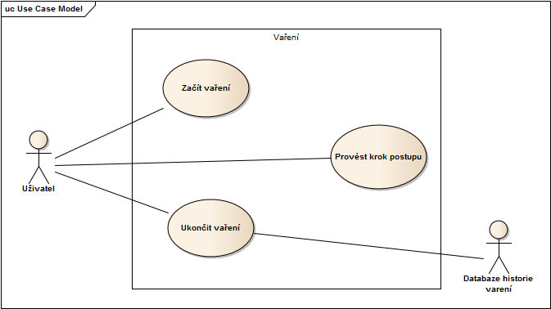

Začít vaření
Use Case obsahuje začátek samotného vaření a přípravné a podpůrné procesy procesu vaření, přípravu surovin a započetí samotného vaření.
Pre-condition: existuje alespoň jeden recept, uživatel je přihlášen
Post-condition:
Scénář
Hlavní tok
- Uživatel zavolá akci „Začít vaření“ nad určitým receptem
- Systém se dotáže na počet strávníků/připravované množství
- Uživatel zadá počet strávníků pro recept/připravované množství
- Systém přepočítá množství surovin a zobrazí pořadavky na potřebné suroviny
- Uživatel si připraví suroviny a potvrdí provedení přípravy (5-A)
- Systém se dotáže na spuštění procesu vlastního vaření
- Uživatel potvrdí spuštění vlastního vaření (7-A)
- Systém přechází na provedení prvního kroku receptu do Use Case Provést krok postupu

Alternativní tok (5-A) – Suroviny jsou připravené
5.1 Uživatel má suroviny připravené, scénář pokračuje 6. krokem.
Alternativní tok (7-A) – Předčasné ukončení vaření
9.1 Uživatel nepotvrdí začátek procesu vlastního vaření, scénář končí neůspěchem

Provést krok postupu
Use Case umožňuje uživateli provádět jednotlivé kroky vlastního procesu vaření.
Pre-condition: suroviny a pomůcky jsou dostupné a připravené, proběhl Use Case „Začít vaření“
Post-condition:
Scénář
Hlavní tok
- 1.Uživatel přejde na další krok vaření
- 2. Systém zobrazí instrukce daného kroku
- Uživatel provede instrukce daného kroku a potvrdí jejich dokončení (3-A)
- Systém přechází na závěrečnou fázi vaření dle Use Case Ukončit vaření

Alternativní tok (3-A) – Předčasné ukončení scénáře
3.1 Uživatel předčasně ukončí vaření, hlavní scénář pokračuje 4. bodem

Ukončit vaření
Use Case umožnující korektní ukončení vaření, zahrnuje možnost generování záznamu o proběhlém vaření.
Pre-condition: kroky receptu vyčerpány, proběhly Use Case „Začít vaření“ a „Přejít na další krok“
Post-condition: vaření je ukončeno
Scénář
Hlavní tok

- Systém nabídne uložení záznamu o vaření
- Uživatel se rozhodne uložit záznam o vaření (2-A)
- Systém uloží záznam o vaření a ukončí vaření

Alternativní tok (2-A) – Uživatel zvolí možnost neukládat záznam o vaření
2.1 Uživatel se rozhodne neuložit záznam o vaření.
2.2 Systém neukládá záznam o vaření, ukončí vaření.

Diagram aktivit
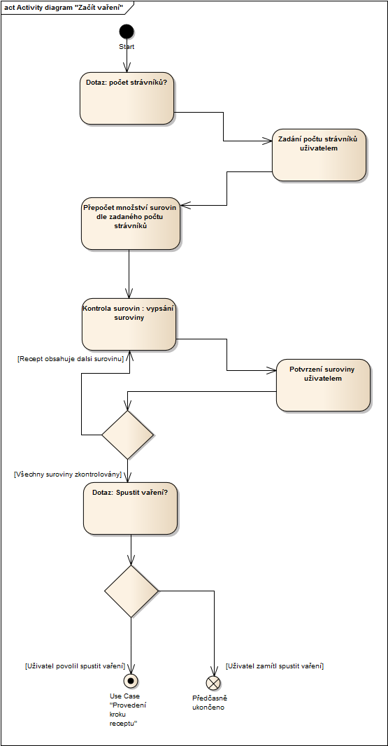Obr. 1: Diagram aktivit Use Case Začít vaření
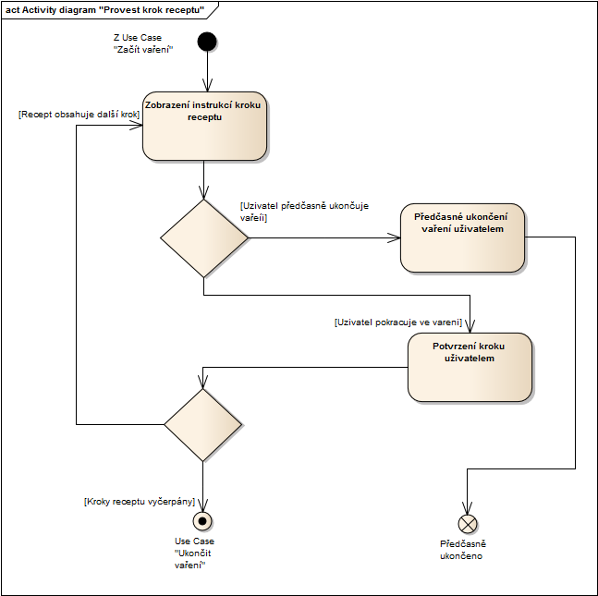Obr. 2: Diagram aktivit Use Case Provést krok receptu

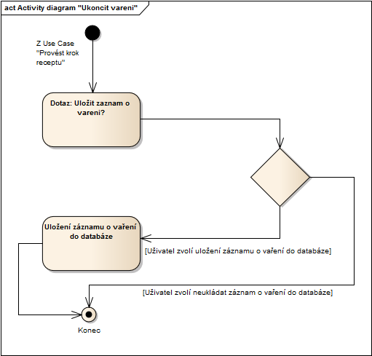Obr. 3: Diagram aktivit Use Case Ukončit vaření

Diagram tříd
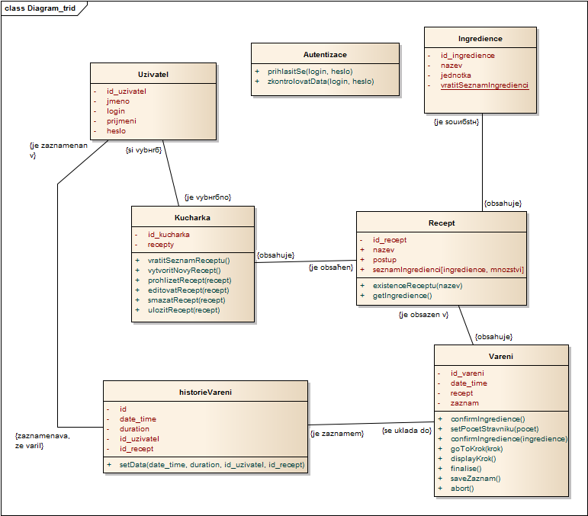Obr. 4: Diagram tříd

Sekvenční diagramy
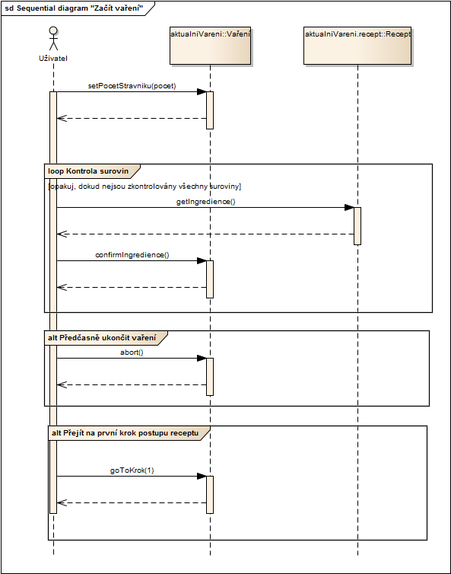Obr. 5: Sekvenční diagram - Začít vaření

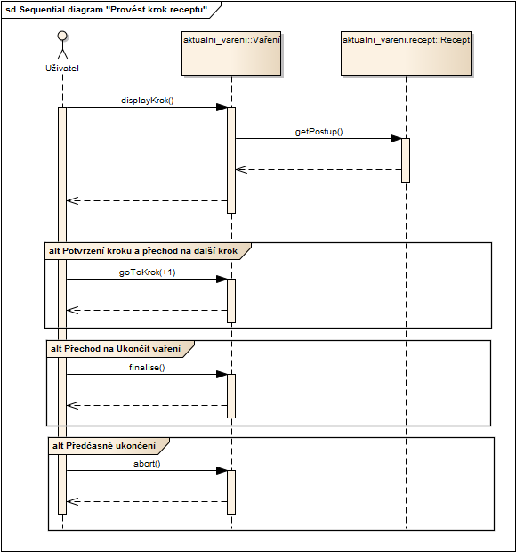Obr. 6: Sekvenční diagram - Provést krok receptu

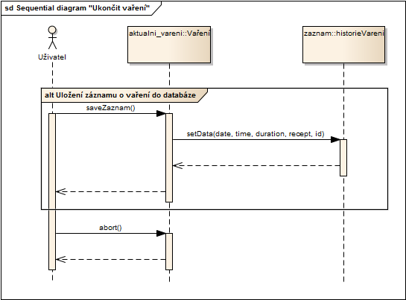Obr. 7: Sekvenční diagram - Ukončit vaření

